아이엠아이, 2025 지역사회공헌 인정제 ‘보건복지부 장관 표창’ 수상

- 6년 연속 인정 기업 선정… 취약계층 지원, 아동·청소년 복지 등 지속적 활동 높게 평가
- 올해 사회적 현안에 적합한 공헌 영역 확대와 실질적 도움되는 프로그램 운영에 집중

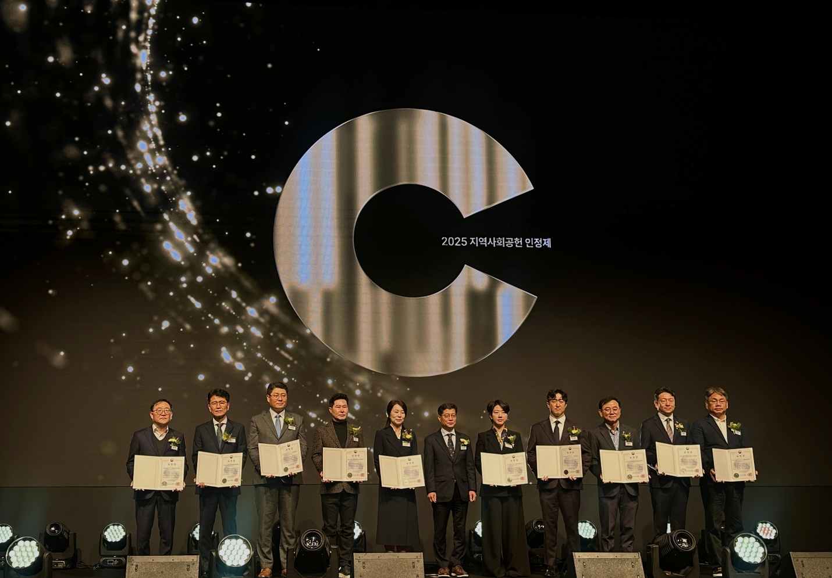
아이엠아이, 2025년 지역사회공헌 인정제 ‘보건복지부 장관 표창 수상’ 이미지 (제공=아이엠아이)

(2025년 11월 26일) 게임 아이템 거래 사이트 아이템매니아를 운영하는 아이엠아이가 2025년 지역사회공헌 인정제 ‘보건복지부 장관 표창’을 수상했다고 26일 밝혔다. 아이엠아이가 지역사회공헌 인정 기업으로 선정된 것은 올해로 6년 연속이다.

지역사회공헌 인정제는 보건복지부와 한국사회복지협의회가 지역사회 문제 해결을 위해 체계적인 사회공헌 활동을 펼친 기업을 심사해 인증하는 제도다. 지속 가능한 공헌 구조, 사회적 효과, 활동의 체계성 등을 평가한다.

아이엠아이는 설립 이후 취약계층 지원과 아동·청소년 복지, 환경보호 등 다양한 분야에서 사회공헌을 꾸준히 이어온 공적을 높이 평가받아 장관 표창을 수상했다. 특히 올해는 기존의 프로그램을 강화하는 것은 물론이고, 사회적 현안에 주목해 공헌 영역을 확대하고 지역사회에 실질적 도움이 되는 프로그램을 운영해 6년 연속 인증 기업으로 선정되는 쾌거를 이뤘다.

올해 아이엠아이는 △산불 및 기후 변화 대응을 위한 나무심기 활동 △정신질환 아동·청소년을 위한 후원물품 제공과 정서 지원 △소외계층의 문화 체험 기회 확대 등 다각적인 사회공헌 활동을 진행했다. 특히 올해 초 발생한 산불과 아동·청소년 정신건강 문제가 사회적 이슈로 떠오른 점에 주목해, 관련 프로그램 운영에 집중했다.

아이엠아이 임상원 사회공헌담당은 "6년 연속 지역사회공헌 인정 기업으로 선정된 것에 이어 장관 표창까지 수상하게 되어 매우 뜻깊다"라며, "앞으로도 기업의 사회적 책임을 다하고, 지역사회와 상생하며 지속 가능한 사회공헌 활동을 펼쳐나가겠다"라고 말했다.

한편, 아이엠아이가 운영하는 게임 아이템 및 계정 거래 플랫폼 아이템매니아는 낮은 거래사고율과 안정적인 거래 환경에 기반해 게임 이용자들로부터 높은 신뢰를 받고 있다.

끝.

